**Etnološki tabor treh dolin**

**Oddelek za etnologijo in kulturno antropologijo Filozofske fakultete Univerze v Ljubljani vabi študentke in študente etnologije in kulturne antropologije, pa tudi zainteresirane študente sorodnih humanističnih in družboslovnih smeri (geografija, kulturologija, turistični študiji, zgodovina, sociologija ...) na** [**Etnološki tabor treh dolin**](https://etnologija.etnoinfolab.org/dokumenti/79/2/2020/Vabilo_Etnoloski_tabor_treh_dolin_3572.pdf?fbclid=IwAR38pbN-Le_l4FB7Sp5pLAtlnrRYqdeTtSh7OKAnmVM7mXRlUGy8QSG7QIA)**. Potekal bo od 22. do 27. septembra na Solčavskem (Logarska dolina, Matkov kot, Robanov kot).**

Ob dopoldnevih boste na predavanjih spoznavali sodobne etnološke in antropološke pristope k preučevanju naravne in kulturne dediščine, meja in obmejnosti, odročnosti in ekologije, varovanih območij, ruralno-urbanih dinamik, nato pa boste izbrane teme osvetljevali in poglabljali tudi sami, z etnografskim raziskovanjem na Solčavskem, samostojno ali v manjših skupinah. Ob večernem druženju bo ob razvedrilu čas tudi za analizo in evalvacijo zbranega gradiva. Na taboru boste sodelovali tako s priznanimi slovenskimi etnologi in kulturnimi antropologi kot z lokalnimi akterji in prebivalci Solčavskega.

Več informacij najdete [tukaj.](https://etnologija.etnoinfolab.org/dokumenti/79/2/2020/Vabilo_Etnoloski_tabor_treh_dolin_3572.pdf?fbclid=IwAR38pbN-Le_l4FB7Sp5pLAtlnrRYqdeTtSh7OKAnmVM7mXRlUGy8QSG7QIA)

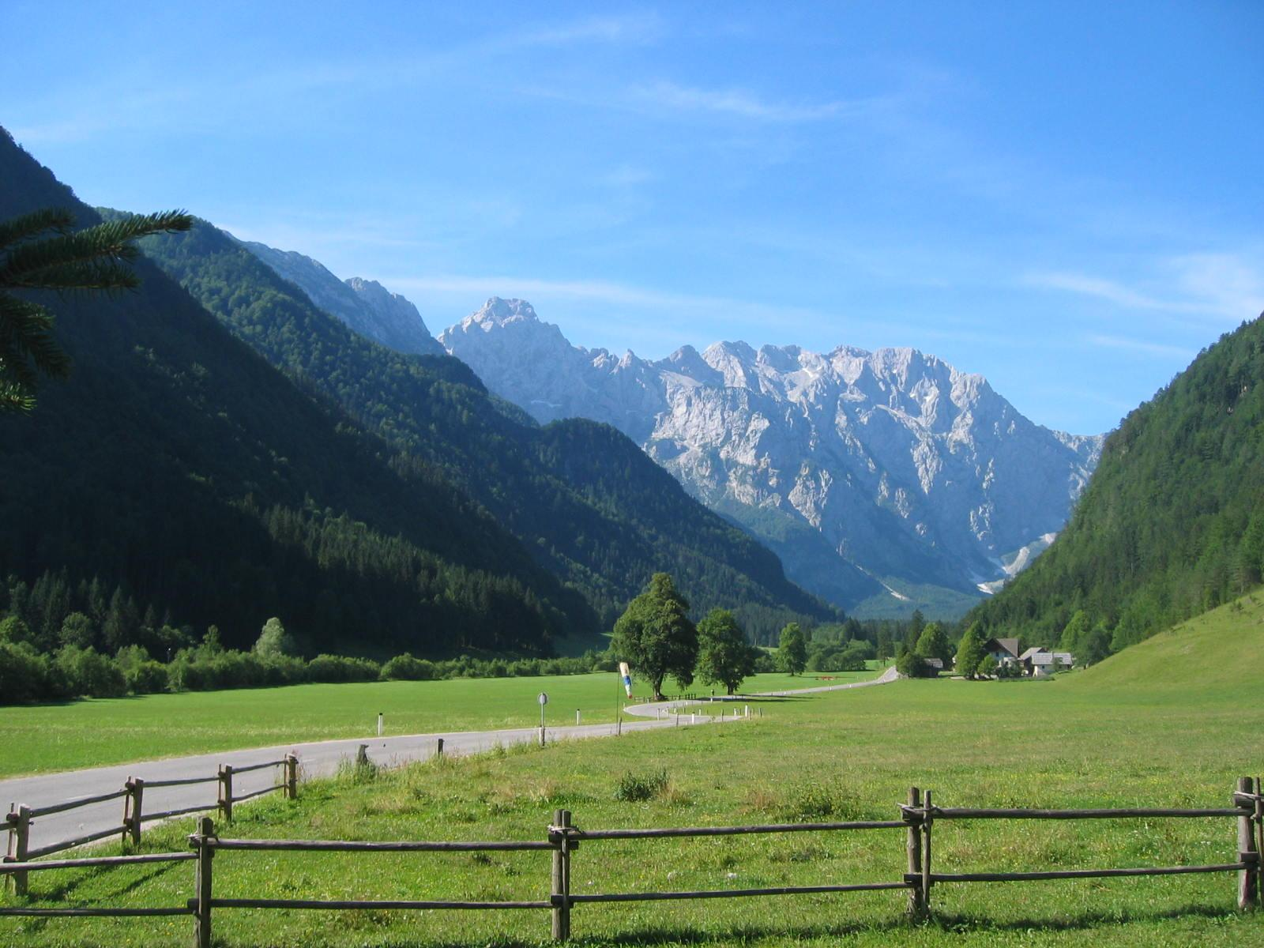

Foto: Žiga